I) ORGANISATION FONCTIONNELLE.
La machine à courant continu comporte trois éléments essentiels :

1) L’inducteur.
C’est la partie fixe du moteur, dont la fonction consiste à créer le champ magnétique d’excitation.
Il est constitué, soit par un aimant permanent, soit par un électro-aimant dont les enroulements sont parcourus par le courant continu d’excitation.

2) L’induit.
C’est la partie mobile, qui comporte une ou plusieurs bobines tournant dans le champ magnétique. Il est le siège d’une f.e.m induite alternative.

3) Le collecteur.
Il est également mobile, dont le rôle est de transformer le courant induit alternatif en courant unidirectionnel.

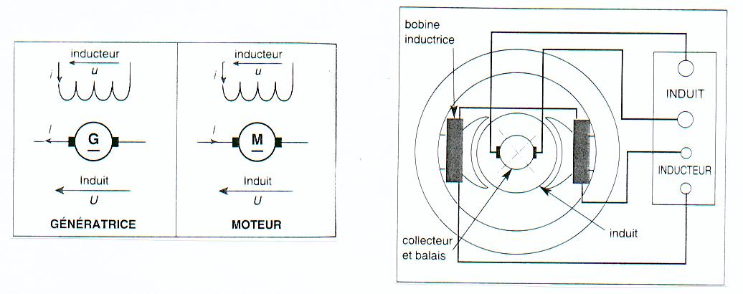

II) PRINCIPE DE REVERSIBILITE.
Selon la nature de la conversion énergétique réalisée, deux types de machines sont distingués :

1) La génératrice à courant continu.
Elle transforme une énergie mécanique en énergie électrique sous forme de courant continu.

2) Le moteur à courant continu.
Il transforme une énergie électrique de forme continue en une énergie mécanique.

La machine à courant continu possède la propriété de réversibilité. Elle peut en effet fonctionner
indifféremment en génératrice ou en moteur.

3) Fonctionnement en mode génératrice.
L’inducteur est alimenté par une tension continue et produit un champ magnétique constant.
L’induit est entraîné en rotation par un moteur. Il est le siège de variation de flux au travers de
spires qui le constituent. Il en résultent la création d’une f.e.m alternative qui est redressée et transmise au circuit extérieur par l’ensemble collecteur-balais.

4) Fonctionnement en mode moteur.
L’inducteur est alimenté par une tension continue et produit un champ magnétique constant.
L’induit est alimenté par une source de courant continu. Le champ inducteur agit sur ses
conducteurs en leur appliquant des forces électromagnétiques. Ces forces électromagnétiques
produisent un couple moteur qui entraîne l’induit en rotation.

III) LE MOTEUR A COURANT CONTINU.
1) Les différentes configurations d’excitation.
a) Excitation séparée ou indépendante.
Deux sources d’alimentation sont nécessaires, une pour l’induit, l’autre pour l’inducteur.

Ce mode d’excitation offre à l’utilisateur une fréquence de rotation indépendante de la charge
et réglable par action sur la tension d’induit ou sur le courant d’excitation.

b) Excitation dérivation ou shunt.
La même source d’alimentation alimente l’induit et l’inducteur. L’inducteur est mis en parallèle
avec l’induit.

Les propriétés du moteur à excitation dérivation sont les mêmes que celle du moteur à excitation
indépendante.
Ce mode d’excitation offre à l’utilisateur une fréquence de rotation pratiquement indépendante de la charge et qui peut démarrer à vide.

c) Excitation série.
Dans ce montage, le courant d’excitation est le même que le courant dans l’induit.

La fréquence de rotation du moteur varie beaucoup avec la charge et ce type de moteur a tendance à s’emballer à vide ou sous faible charge.

2) Force contre-électromotrice.
Les conducteurs de l’induit du moteur en rotation coupent le flux inducteur et sont le siège d’une
f.c.e.m E’.

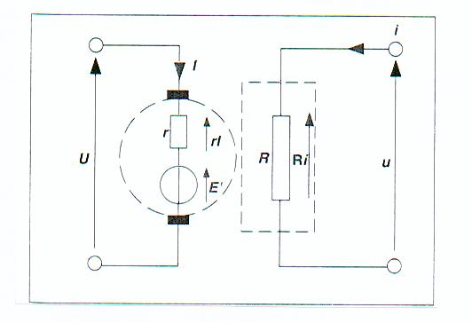
La f.c.e.m est proportionnelle :
- au nombre N de conducteurs actifs de l’induit
- à la fréquence de rotation n de l’induit
- au flux Φ dans l’entrefer

E’ = N n Φ

E’ en volts
n en tr/s
Φ en webers

3) Tension aux bornes du moteur.
Appliquée à l’induit, récepteur actif, la loi
d’ohm s’exprime sous la forme :
U = E’ + rI

U et E’ en volts
r résistance de l’induit en ohms
I courant d’induit en ampères

5) Fréquence de rotation.
Elle s’obtient à partir de l’expression de la force contre-électromotrice, soit :
n = U - rI
N Φ

n en tours par seconde
U en volts
r résistance de l’induit en ohms
I courant d’induit en ampères

a) Comportement à vide.
Pour une tension d’alimentation constante, la fréquence de rotation à vide est inversement
proportionnelle au flux, lequel dépend du courant d’excitation.

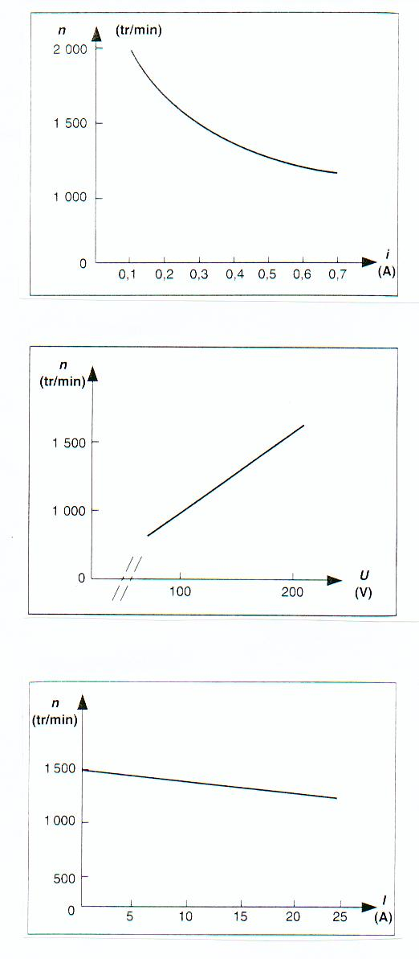
En effet dans ce mode de fonctionnement le courant dans l’induit est faible et la chute de tension rI peut être négligée soit : n = U / N Φ

La courbe n = f ( i ) pour U = constante
est appelée caractéristique de réglage.

Elle a l’allure d’une portion d’hyperbole.

Remarque :
Lorsque le flux est nul, la fréquence de
rotation tend vers l’infini : le moteur
s’emballe si le courant d’excitation est
nul.

Pour un courant d’excitation constant
( Φ = constante ), la fréquence de
rotation à vide est proportionnelle à
la tension d’alimentation.

La courbe n = f ( U ) pour i = constante
est une droite.

Remarque :
Le courant d’excitation, donc le flux, est
réglé par un rhéostat appelé rhéostat
d’excitation ou rhéostat de champ

b) Comportement en charge.
Pour une tension d’alimentation constante
et un courant d’excitation constant, la
fréquence de rotation en charge diminue
quand le courant absorbé par le moteur
augmente.
La caractéristique en charge n = f ( I ) pour
U et i constants est une droite.

6) Puissance et couple électromagnétiques.
La puissance électromagnétique Pem, ou puissance électrique est celle qui est transformée en
puissance mécanique par le moteur.

Le couple moteur ou couple électromagnétique, Tem est égal au quotient de la puissance électromagnétique Pem, par la vitesse angulaire Ω :

Tem = Pem
Ω

Tem en newtons mètres
Pem en watts
Ω en radians par seconde

La puissance électromagnétique s’exprime aussi par la relation :

Pem = E’I = NnΦI

Le couple utile, qui tient compte des pertes mécaniques est légèrement plus faible que le couple électromagnétique :

Tu = Pu
Ω

Caractéristiques électromagnétique et mécanique.

La caractéristique électromagnétique  Tem = f ( I ) pour U et Φ constants  est une droite passant par l’origine | La caractéristique mécanique  Tem = f ( n ) pour U et Φ constants  est une droite

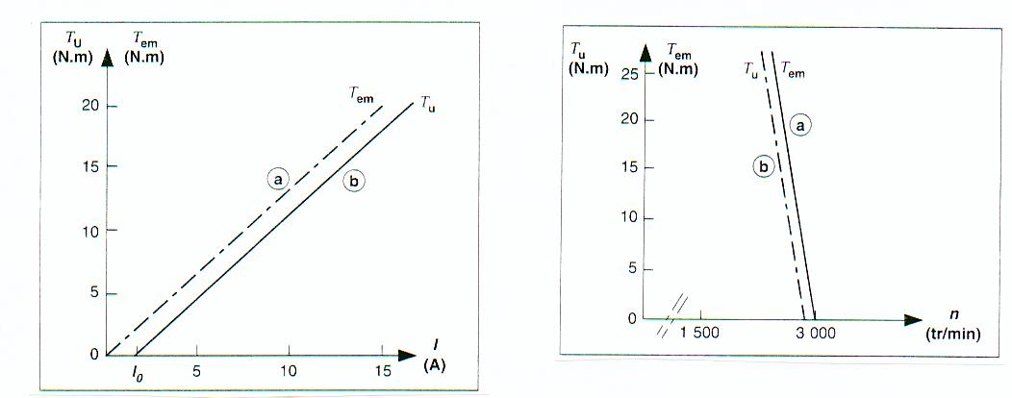

7) Bilan énergétique.
Le bilan représenté ici, prend en compte les différentes puissances mises en jeu lors du fonctionnement moteur.

La puissance absorbée Pa, correspond
au total des puissances consommées par
les circuits induits et inducteurs, soit :

Pa = UI + ui

Les pertes sont d’origines mécanique,
magnétique et électrique :

- les pertes mécaniques et magnétiques
sont constantes et notées Pc

- les pertes électriques par effet joule sont :
Pj = rI²
Pour l’induit
Pj = Ri² = ui
Pour l’inducteur

La puissance mécanique utile Pu, est égale
à la puissance absorbée diminué de
l’ensemble des pertes :
Pu = Pa - pertes

D’ou :

Pu = ( UI + ui ) – rI² - ui – Pc = UI – rI² - Pc
Pu = E’I - Pc = Pem - Pc
Donc Pu = I ( U – rI ) - Pc
De plus on sait que E’ = U - rI
Donc on en déduit :

8) Rendement.
Le rendement industriel ηi du moteur est égal  au rapport de la puissance utile sur la puissance  absorbée | Le rendement électrique ηe du moteur est égal  au rapport de la puissance électromagnétique sur la puissance absorbée

ηi = Pu
Pa
ηe = Pem
Pa

